

Ecole d’été de microscopie électronique à balayage et de microanalyses

Bordeaux, 3-7 juillet 2017

TDC-04 : MEB-FIB (durée 1^{h}30)
Coordinateurs : Emmanuel Cadel, Florence Robaut
Emmanuel.cadel@univ-rouen.fr; florence.robaut@grenoble-inp.fr

1. Le microscope à double colonne MEB-FIB : introduction
Le microscope à double colonne MEB-FIB (Focused Ion Beam) combine un faisceau d’électrons, le plus souvent hautement résolu, et un faisceau d'ions focalisé (FIB) à haute brillance qui utilise une source d’ions à métal liquide de gallium. Le faisceau d’ions permet d’usiner un matériau ; la zone d’usinage est localisée avec précision grâce à l’imagerie électronique et l’usinage est ainsi contrôlé en temps réel. Le MEB-FIB est souvent équipé de micromanipulateurs, permettant la manipulation d’objets, et d’un système d’injection de gaz de natures différentes pour effectuer des dépôts.
Le MEB-FIB est une véritable plate-forme expérimentale permettant, à une échelle micro- voire nanométrique, des dépôts localisés sous faisceau d’ions et d’électrons (dépôt CVD), des usinages et gravures ioniques, la succession d’abrasions ioniques et d’acquisitions d’image ou cartographie X ou EBSD permettant la reconstruction 3D du volume de matière abrasé.
Commercialisés dans les années 1980 pour répondre aux besoins de l’industrie des semi-conducteurs (analyse de défauts et modification des circuits intégrés), les MEB-FIB sont actuellement utilisés dans différents domaines des matériaux, en recherche et développement.
Afin de découvrir les différentes potentialités du MEB-FIB, nous présenterons dans ce TD les différentes étapes de préparation d’une lame pour la microscopie en transmission.

2. Interactions ions-matière

La figure ci-dessous représente les principales interactions ions-matière lors de l’impact du faisceau d’ions à la surface du matériau : certains ions incidents sont rétrodiffusés et d’autres sont ralentis en pénétrant le solide. Contrairement aux électrons, la taille des ions rend difficile leur pénétration dans le solide ; la taille des ions augmente la probabilité d’interaction ions incidents-atomes du solide, entraînant leur ralentissement rapide.
- interactions ions incident-noyau de l’atome du solide (collision élastique ou nucléaire) : la masse des ions, plus importante que celle des électrons, explique que l’ion Ga⁺ possède une quantité de mouvement 370 plus élevée que celle d’un électron ; le transfert de quantité de mouvement de l’ion incident vers l’atome du solide conduit au déplacement de l’atome dans l’édifice cristallin et à l’éjection des atomes hors de la matière (pulvérisation) ; une fraction de ces atomes éjectés est ionisée -ions secondaires-; ils peuvent être collectés pour former une image ou leur masse peut être analysée (SIMS). Certains ions incidents sont rétrodiffusés par la matière, d’autres sont implantés dans le solide.
- interactions ions incident-électrons de l’atome du solide (collision inélastique ou électronique) : il en résulte la production de phonons, de plasmons (dans les métaux) et d’électrons secondaires dont la détection est couramment utilisée en imagerie avec source d’ions.

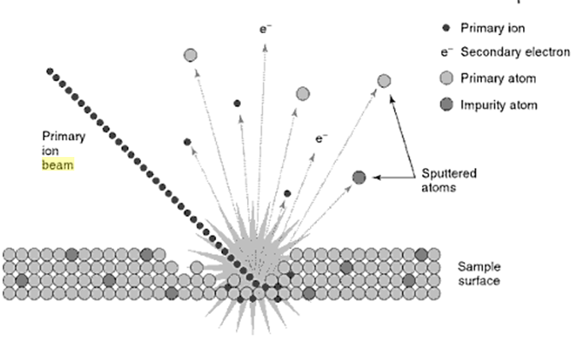
Représentation des interactions ions-matière lors de l’impact du faisceau d’ions

3. Présentation générale de l’équipement
Repérer les différents éléments de l’équipement, visibles de l’extérieur (canons et colonnes MEB-FEG et FIB, chambre, sas, détecteurs, caméra infra-rouge, moteurs de la platine, système de pompage, système d’injection des gaz, boitiers de contrôle des micro-manipulateurs, autres accessoires…) en précisant leurs spécificités. Situer ces éléments par rapport à la vue intérieure de la chambre.
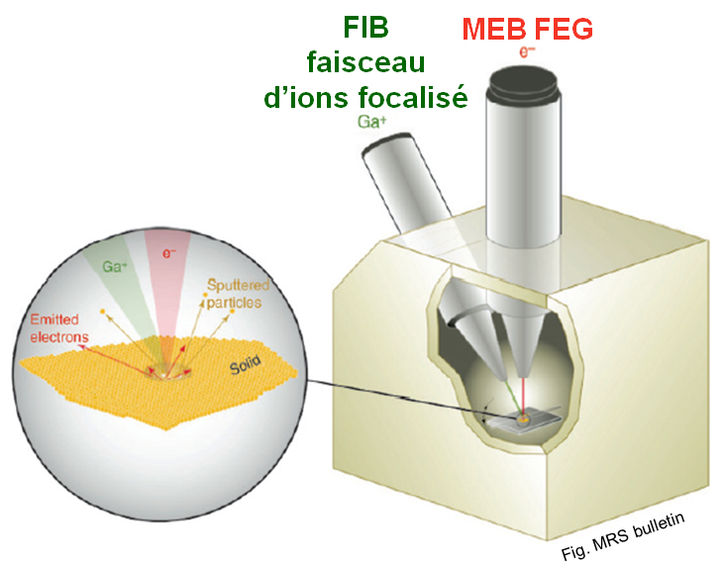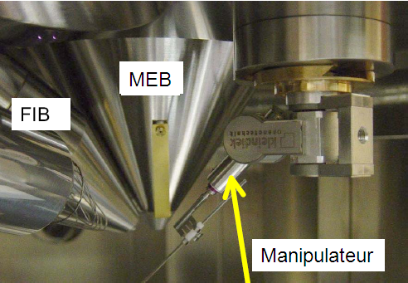
Schéma d'un MEB-FIB et vue de l’intérieur de la chambre (Photo Kleindiek)

4. Description du canon et de la colonne ioniques et des détecteurs associés
4.1 Canon ionique et source d’ions métal liquide (Liquid Metal Ion Source - LMIS)
Principe de fonctionnement :
La source d’ions est une source à émission de champ comparable à celle des canons à électrons FEG. Le gallium, dans son réservoir, est chauffé au démarrage de la source; il reste liquide à T_{ambiante}. Le gallium mouille la pointe de W. Un champ électrique est appliqué (E_{extrémité pointe}$\sim$10⁸ V/cm) permettant l’obtention d’un diamètre de la source Ga_{liquide} de l’ordre de 2 à 5 nm (formation d’un cône de Taylor fin et d’une protrusion à l’extrémité du cône). La tension d’extraction appliquée (V_{c} < -10 kV) conduit à l’extraction des atomes de Ga de la pointe et à leur ionisation (évaporation de champ). Une seconde électrode, le suppresseur, placé avant l’extracteur, permet la régulation du courant d’émission. En raison des effets de charges importants (répulsion entre les ions), le diamètre de la source est d’environ 50 nm et la densité de courant de 10⁶ A/cm².
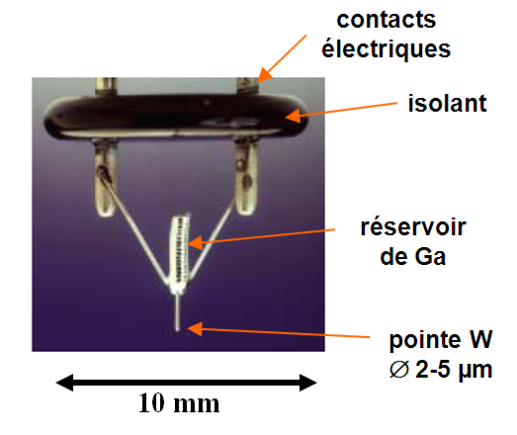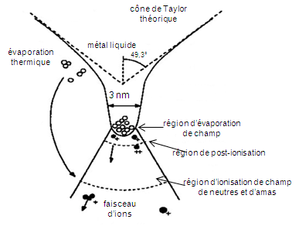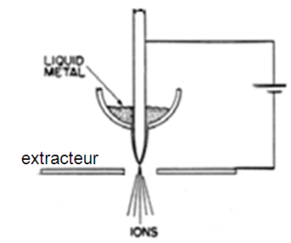
Schémas du canon à ions et de son principe d’émission
Intérêt de la source Ga :
- faible point de fusion (30°C) → minimise la réaction, l’inter-diffusion entre Ga_{liquide} et pointe W
- faible volatilité au point de fusion → la durée de vie de la source est typiquement de 1500 h
- très bonne stabilité de l’émission
- faible énergie libre de surface → bonne mouillabilité de la pointe W
- productions d’ions : essentiellement des ions Ga⁺ : ions lourds de masse atomique 69, permettant la pulvérisation de matière avec un rendement important

4.2 Colonne ionique
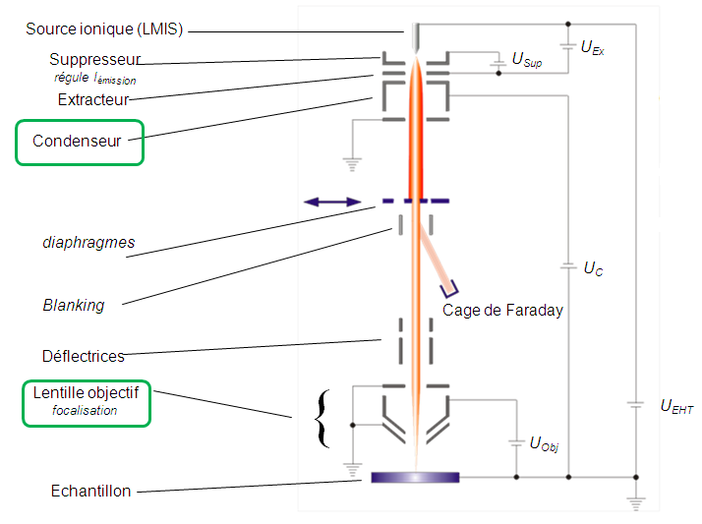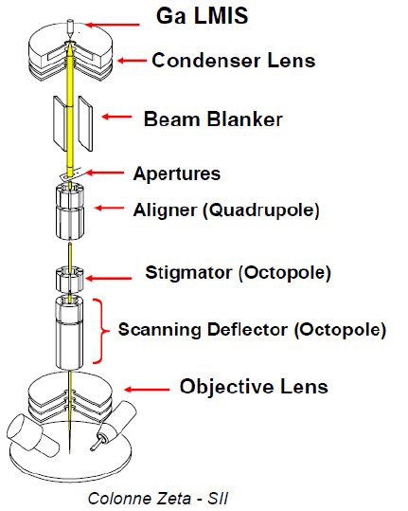
Schémas de la colonne ionique
La structure de la colonne ionique s’apparente à celle d’un MEB. Elle comprend deux lentilles électrostatiques (condenseur et objectif), des diaphragmes pour ajuster la valeur du courant ionique, un ′masqueur′ du faisceau (beam blanker), un correcteur d’astigmatisme, des déflectrices pour assurer le balayage du faisceau. La gamme de tension d’accélération des ions est typiquement : 0,5-30 kV. Le courant de sonde ionique varie typiquement entre 1 pA et 50 nA (jusqu’à 65 nA).
Les colonnes ioniques actuellement commercialisées offrent une haute résolution spatiale à haute tension (résolution en imagerie : ∼2-3 nm. à 30 kV) et sont également optimisées pour travailler à basse tension (pour la préparation de lames TEM : E_{ions} < 2kV afin de limiter la zone amorphe).
4.3 Détecteur d’ions secondaires
Décrire le principe du détecteur d’ions secondaires spécifique au MEB-FIB du TD.
Les détecteurs utilisés dans un FIB sont des scintillateurs ou des détecteurs à micro-canaux. Dans le premier cas, les ions secondaires sont attirés vers l’entrée du détecteur et focalisés sur un convertisseur ions-électrons (dynode de conversion). Le flux d’électrons secondaires ainsi généré est proportionnel au flux d’ions ; il est détecté par un scintillateur couplé à un photomultiplicateur.
Le détecteur à micro-canaux collecte les ions ou les électrons selon la polarisation de la surface du détecteur (∼ + ou - 100 V.) (tension de grille > 0 : détection des électrons ; tension de grille < 0 : détection des ions). Les multiples fibres (> 1 million) qui constituent ce détecteur, possèdent une surface interne à fort coefficient d’émission secondaire qui assure l’amplification du signal.

5. Déroulement du TD : les différentes étapes de préparation d’une lame pour la microscopie en transmission
Les étapes de préparation d’une lame TEM, abordées dans ce TD, permettront de présenter les différentes potentialités du MEB-FIB (dépôt, abrasion ionique grossière et rapide, abrasion fine, manipulation d’objets).

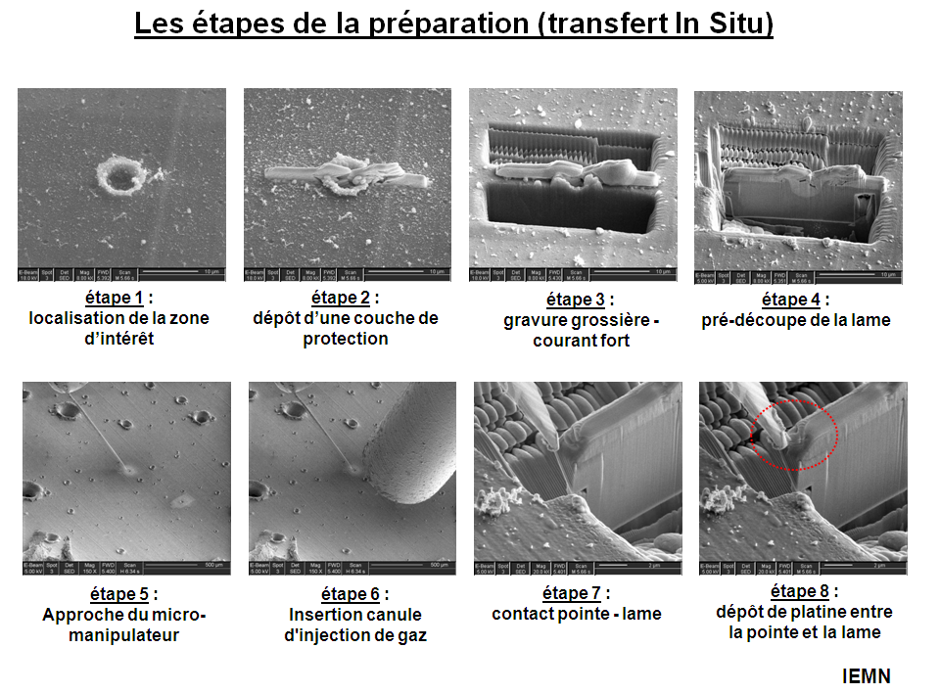
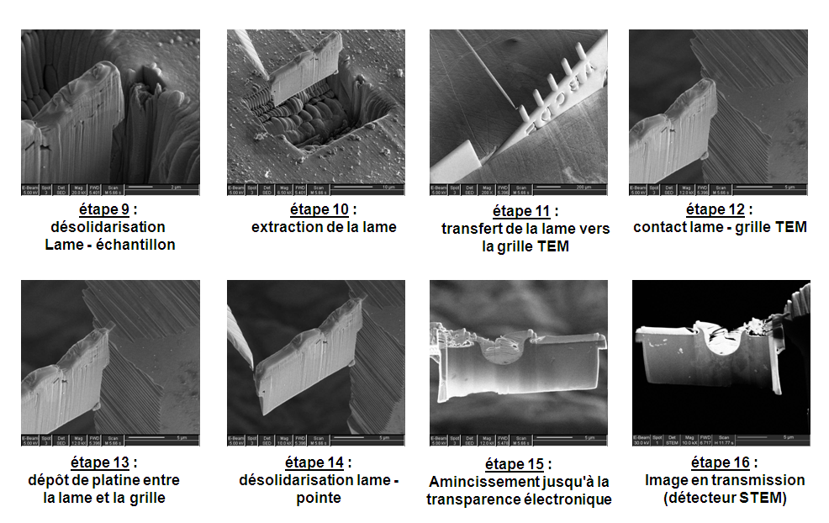

6. Mise en œuvre de l’équipement
6.1 Mise en route du canon à électrons
Décrire rapidement l'émission spécifique liée à ce type de canon à émission de champ (évoquer le courant de filament, la tension d'extraction, le courant d'émission…). Ces notions seront abordées en détail dans le TD ‘MEB-FEG’.

6.2 Réglage d’eucentricité
Effectuer le réglage d’eucentricité de l’échantillon avec Z’ -platine eucentrique- ou par calcul trigonométrique de logiciel (ainsi, l’axe d’inclinaison de la platine est situé dans le plan de la surface de l’échantillon et la zone d’intérêt visualisée en image MEB est conservée quelque soit l’angle de tilt).
6.3 Réglage de la coïncidence des faisceaux d’électrons et d’ions
Positionner l’échantillon à l’angle d’inclinaison et à la distance de travail spécifiques au MEB-FIB utilisé pour le TD en vue de la mise en œuvre simultanée des faisceaux d’électrons et d’ions (le réglage fin sera effectué au §6.4).
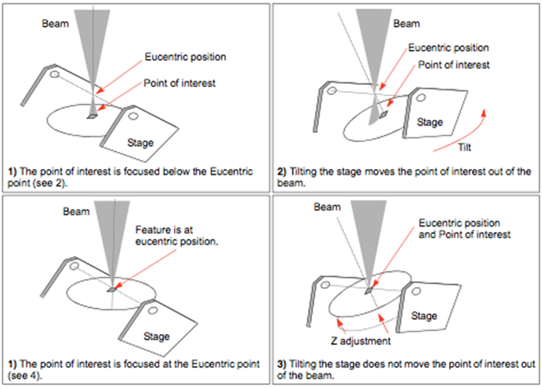
Réglage de la surface de l’échantillon à la position eucentrique

6.4 Mise en route du canon à ions
Evoquer la tension d’extraction, la tension du suppresseur et le courant d’émission ionique et sa stabilité (∼2 µA ± 0,1 µA), la nécessité de régénérer parfois la source d’ions par chauffage (pour éliminer la couche d’oxyde de gallium et de contamination qui a pour conséquence de diminuer I_{émission}).
Préciser que le faisceau d’ions usine le matériau avec une incidence normale. Montrer sur l’image MEB la direction du faisceau d’ions. Effectuer le réglage du point de coïncidence des faisceaux MEB et FIB afin que la zone d’intérêt soit visualisée simultanément en images MEB et FIB (tilt échantillon : 52° -FEI Strata-, 55° -Tescan Lyra- ; WD SEM : 5,3 mm. -FEI Strata-, 9 mm. -Tescan Lyra-).
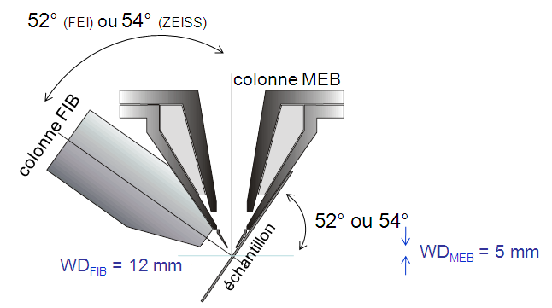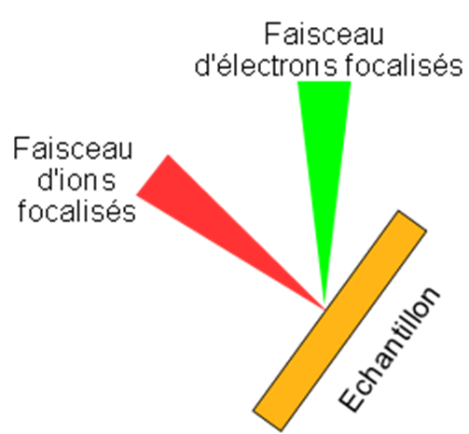
Représentations du point de coïncidence des faisceaux MEB et FIB
Réaliser des images avec la source ionique en collectant les électrons secondaires et en collectant les ions secondaires (expliquer le contraste de canalisation observé et les spécificités du détecteur). Mentionner les variations de diamètre du faisceau d’ions en fonction des conditions opératoires et la résolution optimale en image ionique qui en découle.
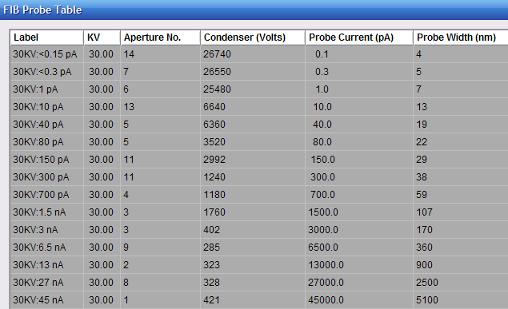
Valeurs de diamètre de sonde ionique à 30 kV en fonction du courant – données Zeiss

7. Couche de protection de la zone d’intérêt : dépôt assisté par faisceau d’électrons et faisceau d’ions
7.1 Principe physique du dépôt assisté par faisceau d’ions
Le précurseur chimique est obtenu à partir d’une source gazeuse, liquide ou solide chauffée pour obtenir la pression de vapeur désirée. Les molécules organométalliques ainsi obtenues [W(CO)₆ par exemple pour le dépôt de W] sont guidées par l’injecteur de gaz vers la surface de l’échantillon où elles sont adsorbées. Les molécules se décomposent sous l’effet direct du faisceau d’ions, mais aussi sous l’effet des électrons secondaires dus à l’interaction ions-matière et de l’échauffement local qui active la réaction chimique. La partie métallique non volatile reste à la surface et forme un dépôt, la partie volatile légère est rapidement désorbée. Le processus de dépôt par faisceau d’ions est en compétition avec le phénomène de gravure (nombre d’’atomes déposés par rapport au nombre d’atomes pulvérisés).
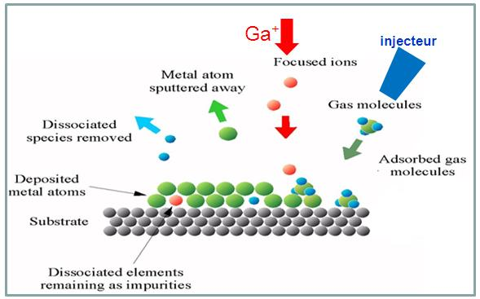
Principe physique du dépôt CVD assisté par faisceau d’électrons et d’ions

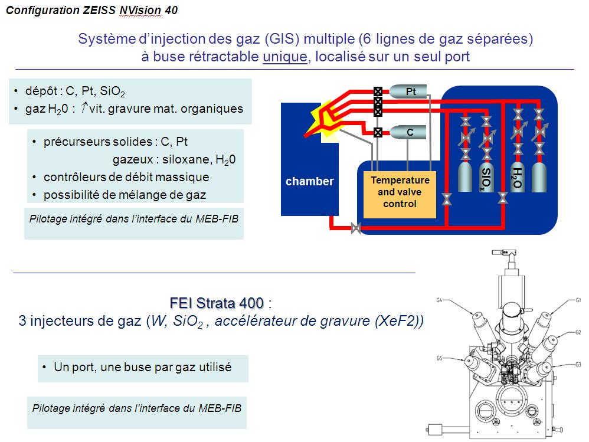
Représentation du système d’injection des gaz

Après avoir décrit le principe physique du dépôt CVD assisté par faisceau d’électrons et faisceau d’ions, présenter l’équipement utilisé -buse unique ou multiple, configuration des gaz,..-, puis introduire la buse d’injection et effectuer un dépôt de protection (par exemple : dépôt C assisté par les électrons et dépôt Pt ou W par faisceau d’ions) sur la zone d’intérêt de l’échantillon. Le dépôt initial assisté par électrons permet de limiter l’endommagement de la surface du matériau.
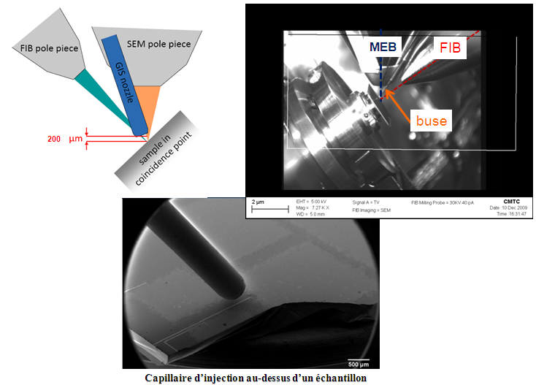
Localisation et images de la buse d’injection des gaz

7.2 Paramètres opératoires
Expliquer le choix du courant de sonde ionique (Dépôt C et Pt : I_{ionique}∼Surface de dépôt x 5 pA/µm²), les notions de dwell time, de Pixel Fill Factor et Beam Overlap (il varie en fonction de la résolution de l’usinage ionique et du grandissement de l’image FIB).
 | Courant ionique  par unité de surface (pA/µm²) | Dwell time (µs) | Overlap (%) | Pixel Fill Factor (%)
Carbone | ∼ 5 | 0,2 | -50
Carbone | ∼ 5 | 0,4 |  | 70-90
Platine | ∼ 5 | 0,2 | -150
Platine | ∼ 5 | 0,2 |  | 70-90
Tungstène | 100 à 150 | 0,2 | -50
La tension d’accélération et le courant du faisceau d’ions, la focalisation et les réglages d’astigmatisme déterminent le diamètre D du faisceau. L’opérateur définit la surface (LxW) balayée par le faisceau d’ions pour le dépôt avec une certaine résolution -nbre. de pixels x nbre. de pixels-. Chaque pixel de cette surface est exposé au faisceau d’ions pendant une certaine durée (dwell time) après laquelle le faisceau est masqué et se déplace au pixel suivant avec un pas S.
Le recouvrement du faisceau d’ions (beam overlap=(D-S)/D et pixel fill factor=D/S) est un paramètre déterminant pour la réalisation d’une gravure ou d’un dépôt assisté par faisceau d’ions (beam overlap>0 quand le diamètre du faisceau est plus grand que le pas entre chaque pixel). Le beam overlap ou pixel fill factor est modifié en faisant varier la résolution de la zone à usiner par FIB et/ou le grandissement de l’image FIB. En général, on utilise : beam overlap>0 pour l’abrasion grossière, beam overlap=0 pour l’abrasion plus fine, beam overlap<0 pour le dépôt.
Si la dose d’ions par pixel est trop faible pendant la durée d’exposition (dwell time), toutes les molécules de précurseur qui recouvrent le pixel ne réagissent pas pour former le dépôt. Si, au contraire, la dose d’ions par pixel est trop forte, le précurseur qui recouvre le pixel est consommé avant la fin de la durée d’exposition et la gravure du substrat se produit.
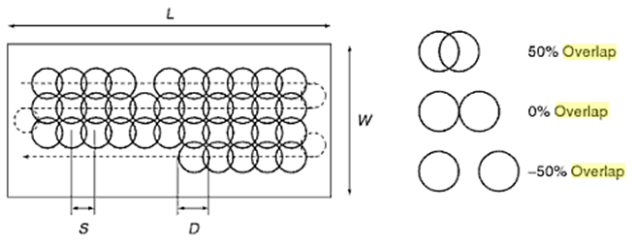
66% pixel fill factor
100% pixel fill factor
200% pixel fill factor
Représentation des paramètres définissant les facteurs : Pixel Fill Factor et Beam Overlap

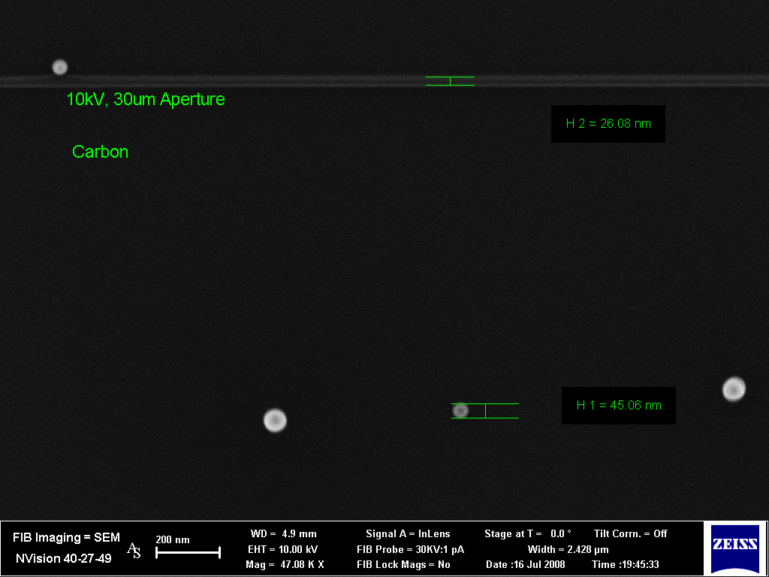
Exemple de dépôts (ligne et plots)
8. Dégagement de matière de part et d’autre de la zone d’intérêt : gravure ionique grossière
Commencer l’abrasion de matière devant la zone d’intérêt en vue de l’extraction de la lame. Montrer dans d’autres régions de l’échantillon préalablement usinées, le résultat de cette étape.
Justifier la direction de l’abrasion ionique et le choix du courant ionique. La résolution spatiale de l’abrasion est meilleure à faible courant mais la vitesse d’abrasion est plus élevée pour les forts courants. L’endommagement de la face abrasée est limité pour les faibles courants. Préciser les paramètres de dwell time (plus élevé pour les matériaux comme les céramiques), pixel fill factor (> 100% convient), résolution, trame, et mentionner les effets de re-déposition.

9. Prélèvement de la lame TEM et collage sur une grille : utilisation du micro-manipulateur
Les micro-manipulateurs présentent un faible encombrement. Ils peuvent être fixés sur le haut de la chambre ou sur la platine. Ils sont actionnés par des moteurs piézo-électriques, disposent de 3 degrés de liberté (2 mouvements de rotation et un de translation -coordonnées polaires- pour le micro-manipulateur Kleindiek du MEB-FIB FEI Strata du TD ; 3 translations -coordonnées cartésiennes- pour le micro-manipulateur Smartact du MEB-FIB Tescan Lyra3 du TD) et offrent une précision en positionnement nanométrique. A leur extrémité sont fixés différents accessoires (pointe, pince, contacteurs électriques..).
Montrer les différents degrés de liberté du micro-manipulateur lors de l’approche vers l’ébauche de la lame. Montrer une lame prélevée, collée sur une grille TEM.
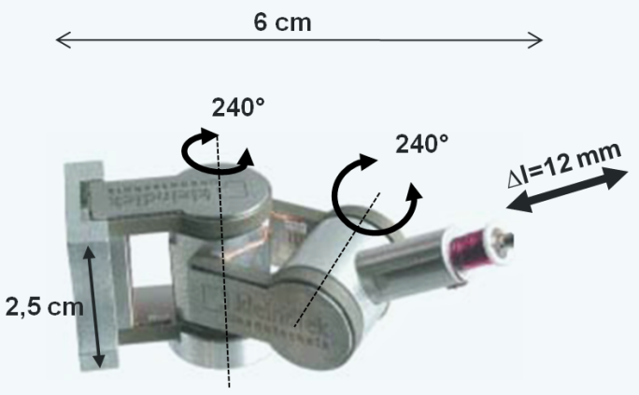
Photo d’un micro-manipulateur Kleindiek

10. Amincissement de la lame TEM
La lame est ensuite amincie en l’attaquant sur les deux faces avec des ions accélérés à 30 kV, à différentes valeurs de courant de sonde, puis si possible, à plus faible tension d’accélération des ions, jusqu’à une épaisseur qui peut atteindre 50 nm.
L’étape ultime de la préparation de la lame consiste à abraser chacune de ses faces avec des ions Ga de faible énergie (entre 5 kV et 1 kV) (plus faible quantité de mouvement p=mv) afin de limiter l’endommagement de l’édifice cristallin (moins d’amorphisation).
Effectuer une partie de l’amincissement de la lame.
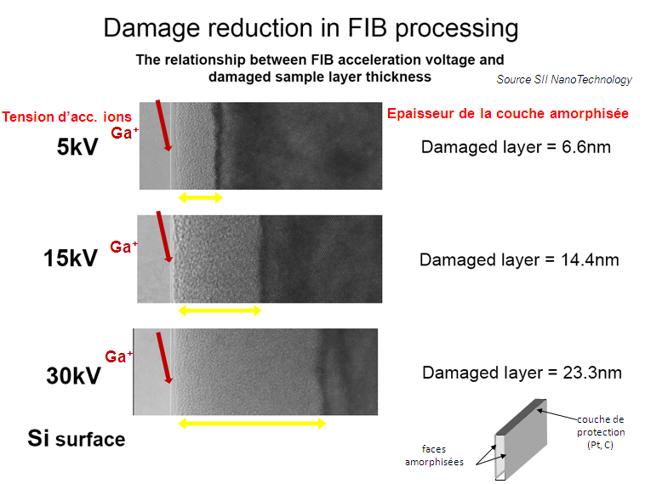
Images des zones d’endommagement de la surface de Si générées par des ions Ga⁺ d’énergie variable (5, 15, 30 kV)
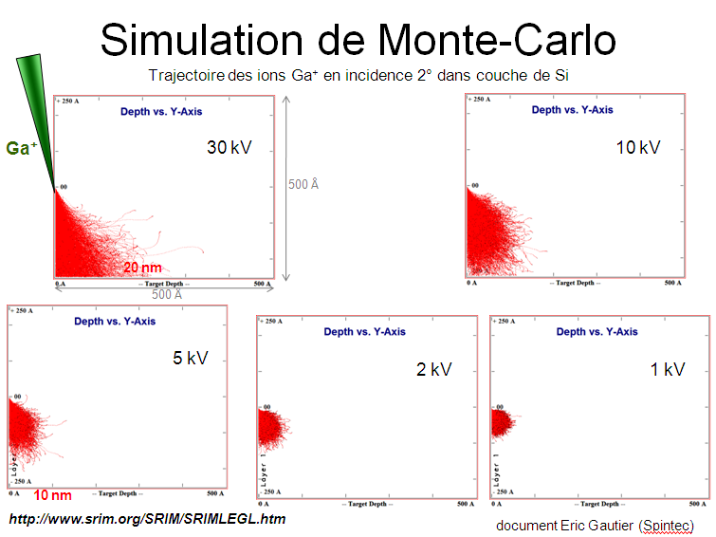
Simulations de Monte-Carlo des profondeurs de pénétration des ions Ga⁺ dans Si en fonction de l’énergie des ions.
11. Autre exemple d’application du MEB-FIB : la reconstruction 3D (slice and view)
Le faisceau d’ions permet de réaliser une succession de tranches dans la matière. Chaque tranche est imagée grâce au MEB. Le volume de la matière est reconstruit à l’aide de logiciels de traitement d'image à partir de la pile d'images obtenue.
Exemple de volume abrasé : cube de 10 µm de côté, pas entre deux images : 20 nm., pile de 500 images, durée de réalisation ∼10h.
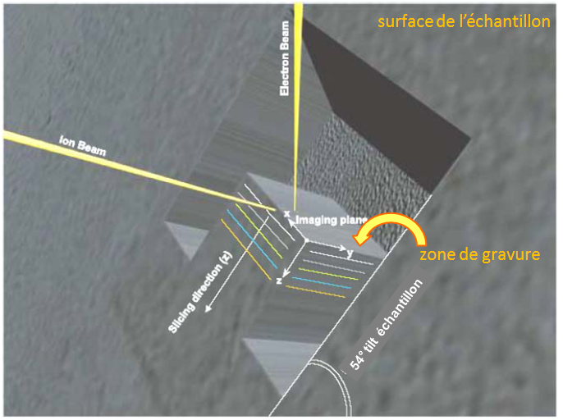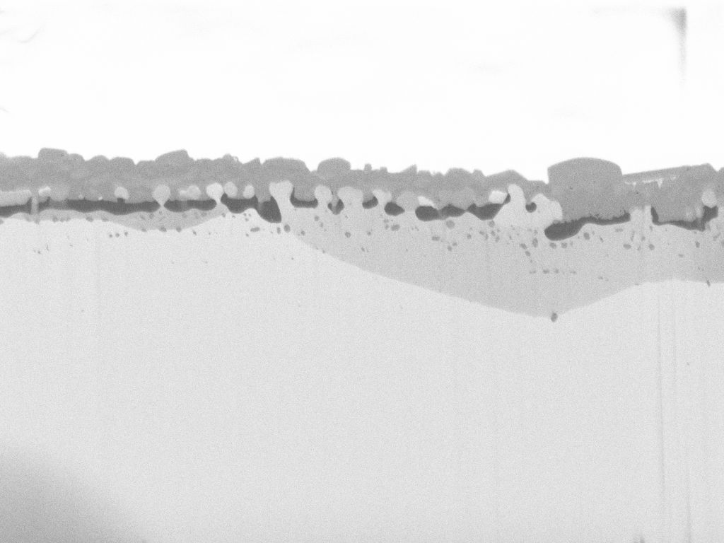
Image MEB in-lens ESB
Surface abrasée et
imagée au MEB

Reconstruction 3D

Schéma de principe et de mise en œuvre de l’acquisition 3D des images MEB (images F. Charlot)
ANNEXES

Notions de vide dans les équipements MEB et MEB-FIB
(Extrait du doc^{t} de TD MEB Instrument Ecole d’été 2006 - F. Roussel-Dherbey, F. Charlot -CMTC-)
Les niveaux de vide au canon sont de l'ordre de 10⁻⁴ Pa pour un MEB-W, de 10⁻⁶ Pa pour un MEB LaB₆ et de10⁻⁸ Pa pour un MEB-FEG.
Dans tous les cas, le vide dans la colonne est inférieur à 10⁻⁴ Pa. Le niveau de vide dans la chambre peut varier entre 10⁻³ à 10⁻⁵ Pa pour un MEB en mode haut vide et entre 10 à 2000 Pa pour un MEB en pression contrôlée.
- vide primaire de 10² à 10⁻¹ Pa (1 à 10⁻³ mbar ou 1 à 10⁻³ torr)
- vide secondaire de 10⁻¹ à 10⁻⁵ Pa (10⁻³ à 10⁻⁷ mbar ou 10⁻³ à 10⁻⁷ torr)

La qualité du vide est un élément essentiel dans la qualité des images ou des analyses obtenues. Cette qualité nécessite d'une part un entretien régulier de l'installation (niveaux et qualité de l'huile, régénération ou changements des éléments consommables…), mais également la prise en compte du dégazage des parois du microscope et des échantillons.
On peut réduire l'adsorption et donc le dégazage ultérieur, en utilisant un sas d'introduction ou de l'azote pur sous pression lors d'un changement d'échantillon.
Un grand soin doit être apporté également à la préparation et à la manipulation des échantillons (étuvage, usage des gants…).

 | Pa | bar | mbar | torr | atm | mmHg
Pa | 1 | 10⁻⁵ | 10⁻² | 7.5 10⁻³ | 9.869 10⁻⁶ | 7.5 10⁻³
bar | 10⁵ | 1 | 10³ | 750 | 0.9869 | 750
mbar | 10² | 10⁻³ | 1 | 0.75 | 9.869 10⁻⁴ | 0.75
torr | 133.3224 | 1.333 10⁻³ | 1.33322 | 1 | 1.3158 10⁻³ | 1
atm | 1.013 10⁵ | 1.013 | 1013 | 760 | 1 | 760
mmHg | 133.3 | 1.333 10⁻³ | 1.33322 | 1 | 1.3158 10⁻³ | 1
Conversions entre les différentes unités de pression

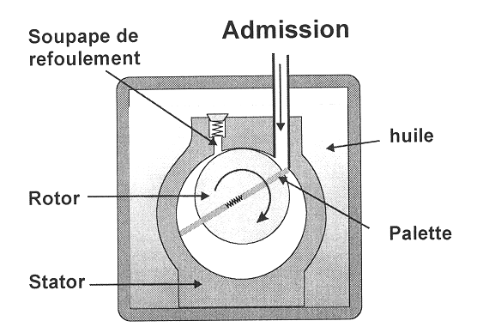

vide
primaire

( a )
10⁻¹ Pa
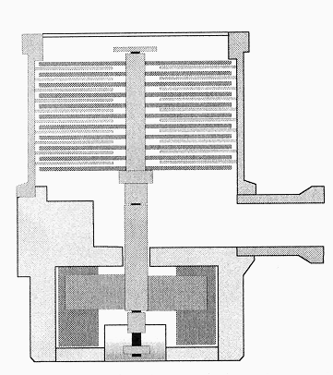
Aspiration
Refoulement

vide
secondaire

( b ) ( c )
10⁻⁶ Pa
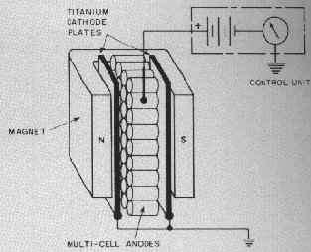
Aimant
cathode (plaque en titane)
Anode multicellulaire

10⁻⁸ Pa

( d )

Schémas de différentes pompes utilisées dans les MEB.
(a) pompe primaire à palette, (b) pompe turbomoléculaire,
(c) pompe à diffusion d'huile, (d) pompe ionique
(document F. Roussel-Dherbey, F. Charlot -CMTC-)

Comparaison des sources ioniques (Ga⁺) et électroniques

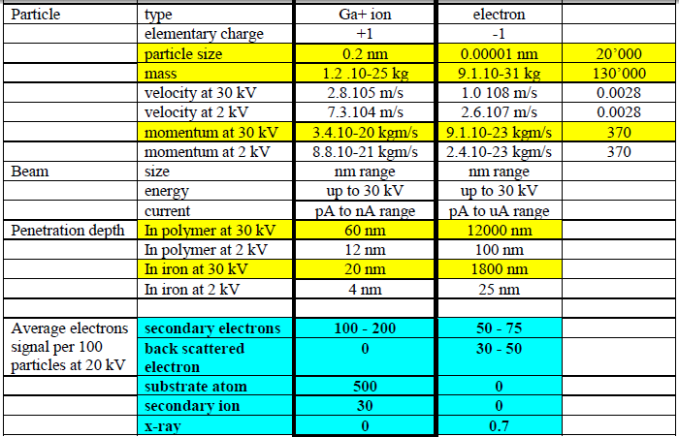
Source Marco Cantoni (EPFL)

BIBLIOGRAPHIE et crédits photos

•Focused Ion Beam Systems: Basics and Applications, Nan Yao (Editor), Cambridge,

•Introduction to Focused Ion Beams : Instrumentation, Theory, Techniques and Practice
Lucille A. Giannuzzi (Editor), North Carolina State University (Editor)

•High Resolution Focused Ion Beams : FIB and Applications by Jon Orloff, Lynwood Swanson and Mark Utlaut, Kluwer Academic/plenum Publishers

•Exposés de la réunion GN MEBA de décembre 2011, de Frédéric Charlot (CMTC) et de Guillaume Audoit (LETI)

